環境教育~推動環境教育有功事蹟

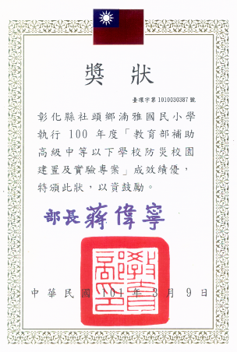 | 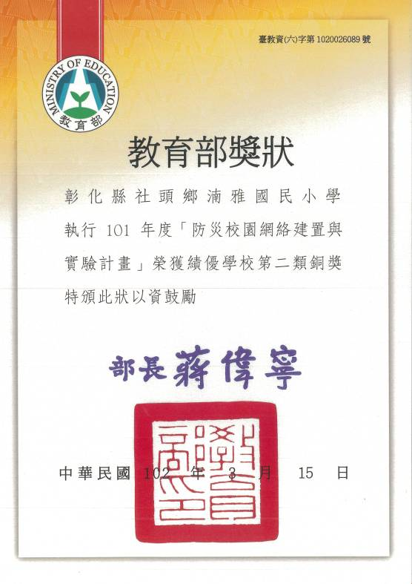
101/03/09獲選100年度防災校園建置與實驗  專案計畫績優學校 | 102/03/15榮獲101年度「防災校園網路建置與實驗計畫」績優學校第二類銅獎
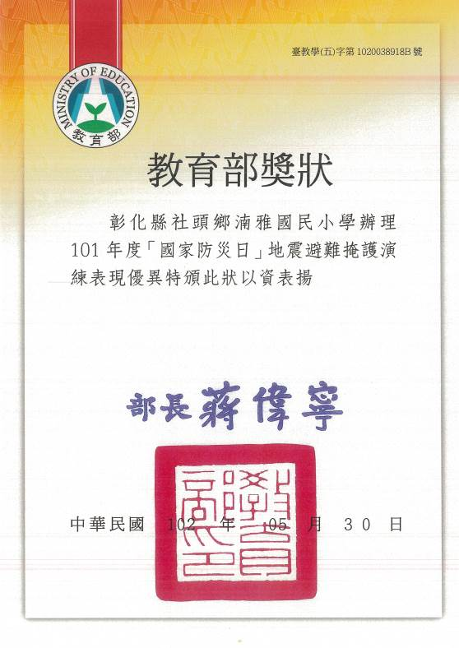 | 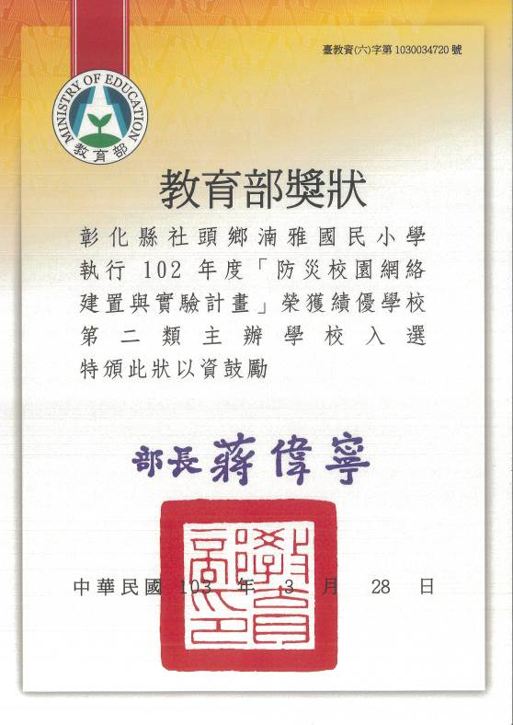
102/05/30榮獲101年度「國家防災日」  地震避難演練績優學校 | 103/03/28榮獲102年度「防災校園網路建置與實驗計畫」績優學校第二類人選

◎ 102年度綠色採購指定採購項目達成率達百分之九十八以上目標,表現績優縣府敘獎。(中華民國103年6月18日府授環行字第1030197358號
◎承辦「102年度能源教育重點學校實施計畫」圓滿達成任務，獲縣府敘獎
（中華民國103年05月13日 府教體字第1030148486號）
◎配合教育部推動「102年度補助永續校園局部改造計畫」獲縣府敘獎。
（中華民國103年5月08日府教國字第 1030140580Ｂ號

